4 шага к получению необходимой информации об учреждениях города Сочи

Шаг.1 Выбираем регион, в котором находится учреждение

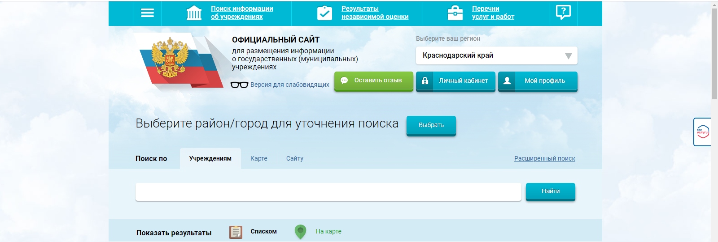
Шаг.2 Выбираем учреждение
(по его наименованию или ИНН)

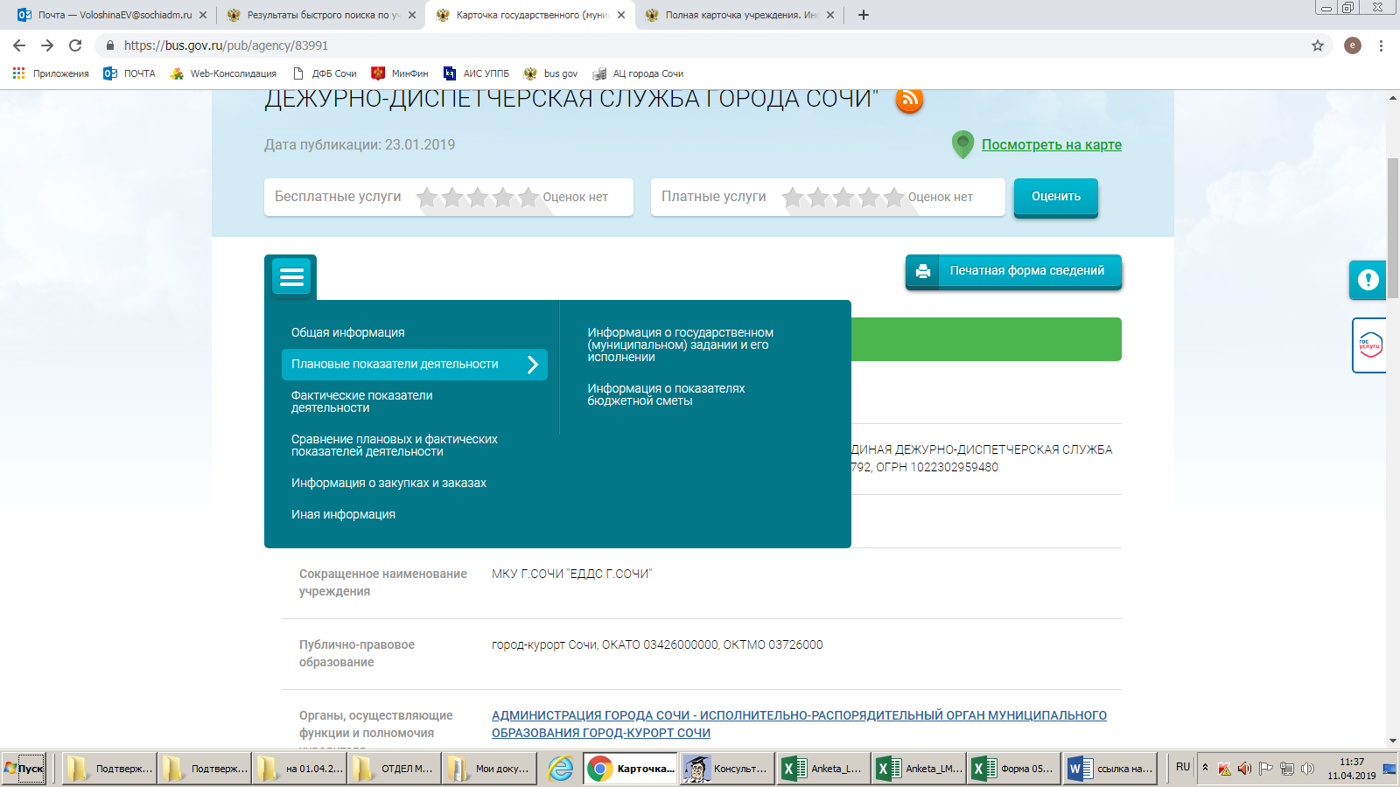
Шаг.3 Выбираем информацию, которую хотим получить об учреждении
Шаг.6 Выбираем информацию, которую хотим получить об учреждении
Можно выбрать:
- общую информация об учреждении
- информацию о муниципальном задании и его исполнении
- информацию о плане финансово-хозяйственной деятельности
- информацию о годовой бухгалтеркой отчетности
- информацию о закупках и заказах

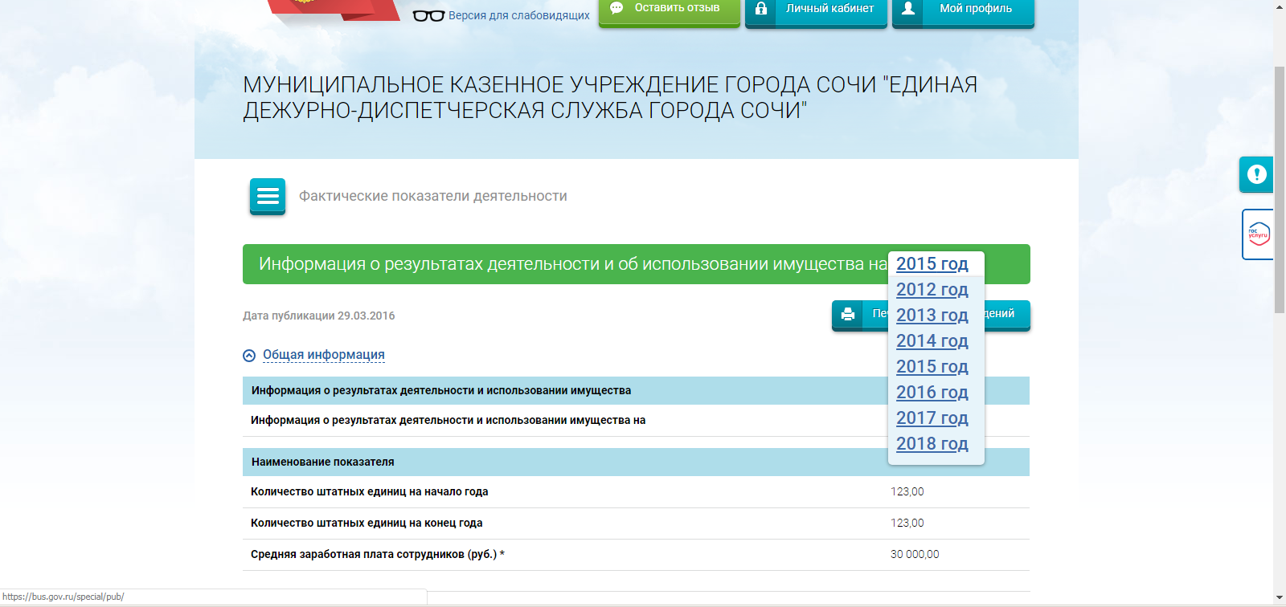
Шаг.4 Выбираем период, за который необходимо получить информацию

На этом же Портале можно оценить качество услуг, предоставляемых учреждением

